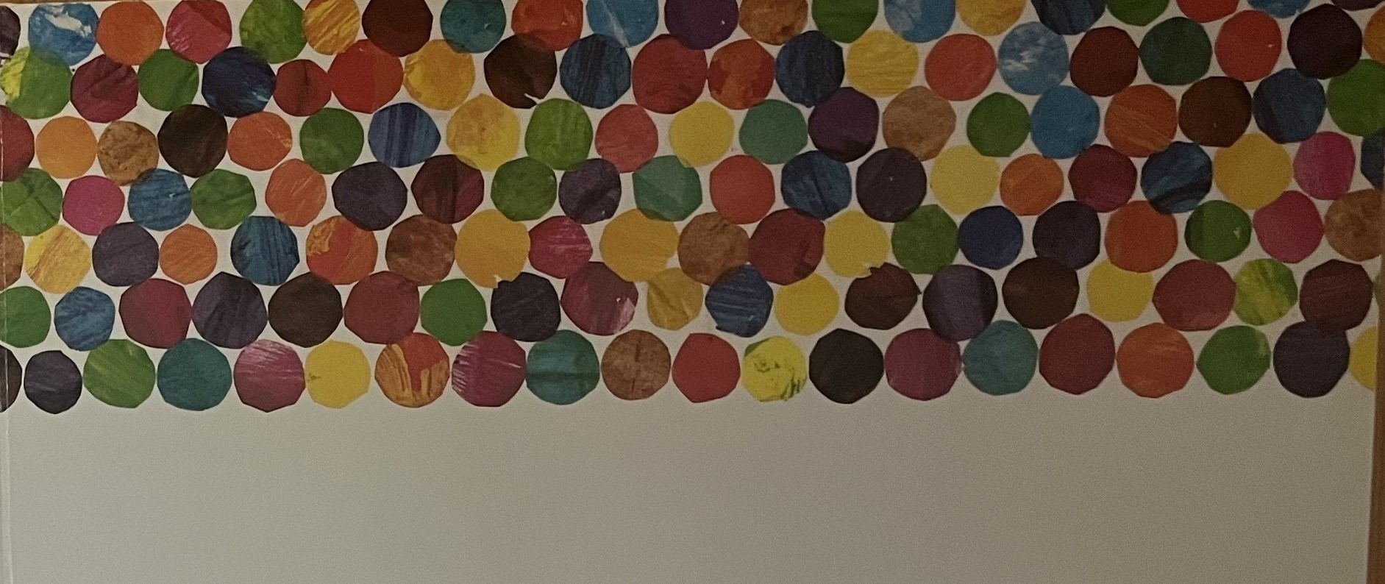

**Vorlesestunde „Raupe Nimmersatt“**

**für Kinder von 3 bis 5 Jahren**

**Am 24.06.2025 um 16:00 Uhr**

**Um Anmeldung wird gebeten unter 08106 – 382 493 oder info@buecherei-zorneding.de**